Составить конспект на тему: основы технологии штукатурных работ
Штукатурка — это специальная самотвердеющая смесь различного состава. Её наносят на стены, потолки и полы для выравнивания их поверхностей, утепления помещений и для других целей.
Штукатурные растворы приготовляют из вяжущих веществ и заполнителей. К вяжущим материалам относятся: глина, известь, цемент, гипс и др. Самым прочным вяжущим материалом считается цемент. Это порошок специального состава, имею щий серый или белый цвет.
Цементный (штукатурный) раствор состоит из одной части цемента и двух — пяти частей песка. В настоящее время промышленность выпускает готовые сухие смеси для штукатурных работ.
Для штукатурных работ применяют самые простые инструменты. Их можно купить или изготовить своими руками. Рисунок зарисовать.
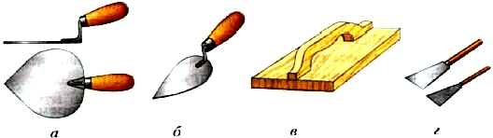
Рис. 81. Инструменты для выполнения штукатурных работ: а — штукатурная лопатка: 6 — отрезовка; в — тёрка: г — скребки
Штукатурные ремонтные работы выполняют следующим образом. Если штукатурка отстала от стены, её отбивают с помощью молотка, топора или другого инструмента. Ремонтируемую поверхность и кромки старой штукатурки очищают от грязи и пыли и обильно смачивают водой.
Раствор, наносимый на повреждённый участок, должен быть такой густоты, чтобы он удерживался на лопатке. Разравнивать раствор следует до тех пор, пока вновь оштукатуренное место не окажется вровень со старой штукатуркой.
Современное средство для монтажа и уплотнения оконных и дверных блоков, швов и трещин — монтажная пена.

